Fatih Fidan

Groupe : Draco

Résumé

Vous pourrez retrouver dans ce document mes réponses aux questions de la SAE 1.03 Installation d’un poste pour le développement.

SAE 1.03

Installation d'un poste pour le développement

Table des matières

1 Installation du système sur la carte mémoire 3

**Question 1 :** Pourquoi le nom sda ou sdb ? 3

**Question 2 :** Comment trouve-t-on de l’information sur des commandes Unix/Linux même sans accès à internet ? 3

**Question 3 :** Expliquez en détail la commande précédente. 3

2 Assemblage du Raspberry Pi 4

**Question 4 :** Comment trouver le nombre d’épaisseurs de papier en fonction du nombre de pliages ? 4

**Question 5 :** Que signifie GPIO et quels sont ses usages typiques ? 4

3 Suite de la configuration du système : le wifi de l’université « eduroam » 4

**Question 6 :** Que fait cette commande ? (df) 4

**Question 7 :** À quoi correspond $USER ? 5

**Question 8 :** Eduroam dépasse le cadre de cette université, renseignez-vous ! 5

**Question 9 :** Cherchez des informations sur la sécurité de WPA et WPA-EAP. 5

4 Démarrage du Raspberry 6

5 Connexion au Raspberry et fin de configuration 6

5.1 Connexion au Raspberry par internet 6

**Question 10 :** Recherchez sur internet un client ssh pour windows et qui est gratuit… 6

**Question 11 :** Recherchez des informations sur la commande ssh 6

5.2 Basculer en mode graphique au boot 7

5.3 Basculer en mode console au boot 7

5.4 Optimiser l’espace utilisé sur la carte mémoire (conseillé) 7

5.5 Configuration d’un autre wifi que « eduroam » 7

6 Utilisation d’un écran externe relié en HDMI (optionnel) 7

6.1 Utilisation d’un écran externe 7

6.2 Arrêt de l’utilisation d’un écran externe 7

7 Installation d’outils de développement 7

7.1 Généralités sur Debian 7

**Question 12 :** Quelle est la version de Debian installée ? 7

**Question 13 :** À quoi sert la commande sudo ? 7

**Question 14 :** Comment s’appelle le format des packages pour Debian ? 7

7.2 Installez un serveur web 8

7.3 Installez les packages PHP, PHP-xdebug 8

**Question 15 :** Comment faites-vous ? (Installez les packages php, php-xdebug) 8

7.4 Activez le service pour web pour les pages perso des utilisateurs 8

**Question 16 :** Quel est le seul utilisateur du raspberry ? 8

**Question 17 :** Renseignez-vous sur a2enmod 9

7.5 Créez un répertoire public_html dans le répertoire de l’utilisateur du Raspberry 10

**Question 18 :** Quelle est la commande nécessaire ? (Créez un répertoire public_html dans le répertoire de l’utilisateur du raspberry) 10

7.6 Installez le SGBD PostgreSQL 10

**Question 19 :** Quelle est la commande ? (installez le SGBD postgresql) 10

**Question 20 :** Quelle version est installée après avoir lancé cette commande ? 11

**Question 21 :** Que fait la commande ps ? Et la commande grep ? 11

**Question 22 :** Inspirez-vous des commandes précédentes pour vérifier quelles versions de python et de gcc (compilateur C) sont installées. 12

7.7 Faire le lien entre PHP et PostgreSQL 13

**Question 23 :** Comment modifier ce fichier pour activer la prise en charge de PHP dans les répertoires des utilisateurs ? 13

7.8 Activer le mode débogage de PHP par l’affichage des erreurs 14

**Question 24 :** En vous inspirant de la commande ps précédente, comment vérifier que le processus apache est lancé ? 14

7.9 Mise en place d’un test pour PHP 15

7.10 Création d’un utilisateur de BD, propriétaire d’une BD et affectation d’un mot de passe 15

**Question 25 :** Cherchez sur internet comment créer un utilisateur ‘test’ pour postgres, le rendre propriétaire d’une BD ‘testbd’ et lui fixer un mot de passe 15

**Question 26 :** Tapez les commandes nécessaires pour créer un utilisateur ‘pi’ de BD propriétaire de la bd ‘pi’. 16

7.11 Installation de java 17

**Question 27 :** Quelle version est affichée ? 17

# 1 Installation du système sur la carte mémoire

### Question 1 : Pourquoi le nom sda ou sdb ?

*Le sda et sdb correspond aux périphériques de stockage branché sur l’ordinateur, sda correspond aux premiers et sdb correspond au deuxième on peut également retrouver des numéros à la fin de sda et sdb (tel que : sda1, sda2, sda3) cela correspond donc aux partitions du premier périphérique.*

### Question 2 : Comment trouve-t-on de l’information sur des commandes Unix/Linux même sans accès à internet ?

*On peut trouver des informations sur les commandes Unix/Linux sans internet grâce à la commande « man » on l’utilise comme ceci « man [commande] ».*

### Question 3 : Expliquez en détail la commande précédente.

*[xzcat /home/TP/TPINFO/Raspberry.img.xz | dd status=progress bs=1M of=/dev/sda]*

*Xzcat décompresse le fichier Raspberry.img.xz qui se situe dans /home/TP/TPINFO.*

*Dd permet de copier le fichier dans sda qui est le périphérique (pour nous la carte SD).*

*Status=progress nous affiche la progression et bs=1M nous le montre 1M par 1M lors de la progression.*

*[man]*

*La commande « man » est en réalité l’abréviation de manuel, cette commande sert à voir le manuel d’une commande.*

*Par exemple, si on veut avoir des détails sur la commande « ls », on va écrire « man ls » et cela va nous afficher le fonctionnement de la commande « ls ».*

# 2 Assemblage du Raspberry Pi

### Question 4 : Comment trouver le nombre d’épaisseurs de papier en fonction du nombre de pliages ?

*On trouve le nombre d’épaisseurs grâce à la puissance de 2.*

*Lorsque l’on plie la feuille 4 fois, cela reviens à faire 24 on obtient donc 16 épaisseurs.*

### Question 5 : Que signifie GPIO et quels sont ses usages typiques ?

*La signification de GPIO est « General Purpose Input/Output », ce sont des broches d’entrées et de sortie. Il permet de connecter d’autre circuit afin d’échanger entre eux (par exemple : un écran).*

*Les broches GPIO peuvent être également programmer, par exemple on peut le programmées afin d’allumer une led toutes les 30 secondes et de l’éteindre 10 secondes plus tard.*

# 3 Suite de la configuration du système : le wifi de l’université « eduroam »

### Question 6 : Que fait cette commande ? (df)

*La commande « df » est l’abréviation de « disk free » qui veut dire espace libre, cette commande nous montre l’espace disque disponible et l’espace utilisé dans les fichiers dont l’utilisateur possède l’accès en lecture.*

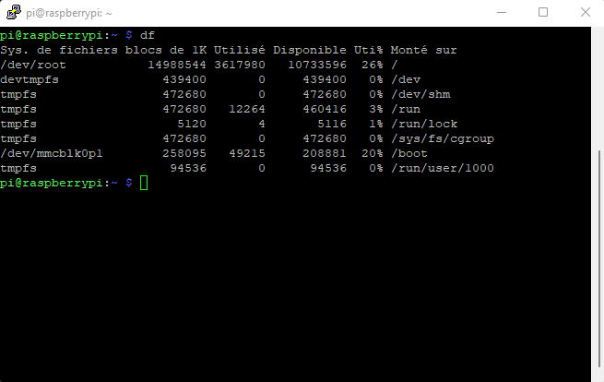

### Question 7 : À quoi correspond $USER ?

*$USER correspond à l’utilisateur que l’on utilise, si on écrit « echo $USER » cela affiche le nom de l’utilisateur en question. Donc sur Raspbian cela affiche « pi ».*

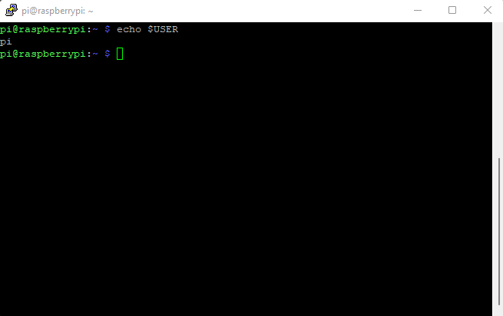

### Question 8 : Eduroam dépasse le cadre de cette université, renseignez-vous !

*Eduroam est un service qui donne accès à internet aux étudiants dans les établissements d’enseignement supérieur qui sont membre du projet. On peut se connecter aux services grâce à nos identifiants dans d’autres établissement qui font partie du projet.*

### Question 9 : Cherchez des informations sur la sécurité de WPA et WPA-EAP.

*Le WPA et le WPA sont des méthodes d’authentification qui utilise la norme IEEE 802.1X, ils utilisent également le cadre EAP qui veut dire Extensible Authentification Protocol et qui permet de aux utilisateurs de s’authentifier :*

* *Le WPA a été créé en 2003, il signifie « Wifi Protected Access ». Le WPA crypte les informations avec le protocole TKIP (Temporal Key Integrity Protocol).*
* *Le WPA-EAP signifie  « Wifi Protected Access – Extensible Authentication Protocole », le WPA-EAP comporte plus de certification que le WPA classique, ils peuvent interopérer entre eux, c’est pour cela qui est le plus souvent utilisée en entreprise.*

# 4 Démarrage du Raspberry

# 5 Connexion au Raspberry et fin de configuration

## 5.1 Connexion au Raspberry par internet

### Question 10 : Recherchez sur internet un client ssh pour windows et qui est gratuit…

*Un client ssh gratuit pour Windows est Putty, il en existe d’autres comme SuperPutty et Kitty.*

### Question 11 : Recherchez des informations sur la commande ssh

*La commande « ssh » est une commande Linux, il permet de se connecter à distance à un appareil (par exemple : une Raspberry pi) afin de le gérer à distance avec d’autre appareil, on peut donc taper des lignes de commande sur notre Raspberry à distance.*

## 5.2 Basculer en mode graphique au boot

## 5.3 Basculer en mode console au boot

## 5.4 Optimiser l’espace utilisé sur la carte mémoire (conseillé)

## 5.5 Configuration d’un autre wifi que « eduroam »

# 6 Utilisation d’un écran externe relié en HDMI (optionnel)

## 6.1 Utilisation d’un écran externe

## 6.2 Arrêt de l’utilisation d’un écran externe

# 7 Installation d’outils de développement

## 7.1 Généralités sur Debian

### Question 12 : Quelle est la version de Debian installée ?

*La version de Debian installée est la 10.11.*

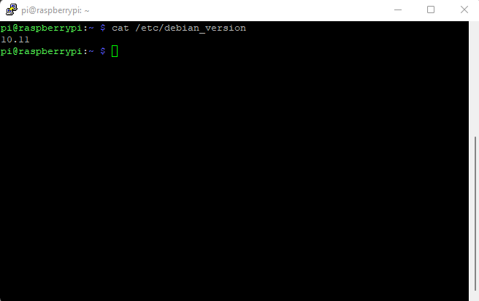

### Question 13 : À quoi sert la commande sudo ?

*La commande « sudo » permet de donner des droits administrateurs à un utilisateur pour la commande qui la suit et lui permet de lancer des commandes en tant que super utilisateur/administrateur.*

### Question 14 : Comment s’appelle le format des packages pour Debian ?

*Le format des packages pour Debian est le « deb ».*

## 7.2 Installez un serveur web

## 7.3 Installez les packages PHP, PHP-xdebug

### Question 15 : Comment faites-vous ? (Installez les packages php, php-xdebug)

*Pour installer le package :*

* *php : On utilise la commande « sudo apt install php »*
* *php-xdebug : On utilise la commande « sudo apt install php-xdebug »*

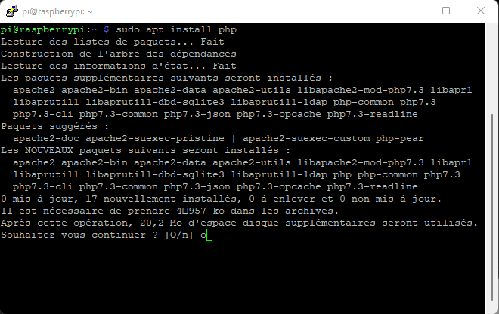

## 7.4 Activez le service pour web pour les pages perso des utilisateurs

### Question 16 : Quel est le seul utilisateur du raspberry ?

*Le seul utilisateur de la Raspberry est l’utilisateur « pi », mais il existe aussi l’utilisateur « root » qui est le super utilisateur. On peut accéder à l’utilisateur « root » avec la commande « sudo su » ou seulement avec la commande « su ».*

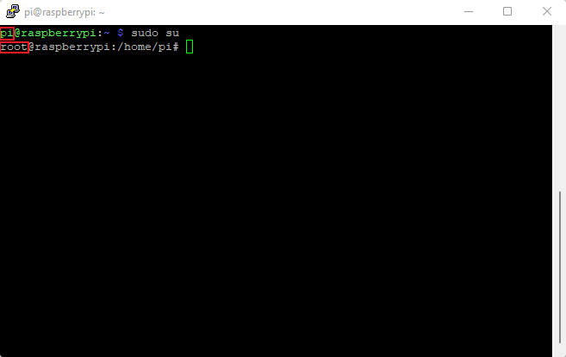

### Question 17 : Renseignez-vous sur a2enmod

*Pour comprendre « a2enmod », nous allons le diviser en plusieurs parties :*

*- Tout d’abord, « a2 » veut dire Apache2.*

*- Ensuite les deux lettres qu’il le suit « en » veut dire enable. (On aurait pu mettre « dis » pour disable.)*

*- Enfin, le « mod » veut dire en réalité module, car nous pouvons activer divers modules avec Apache2.*

*Pour résumer, la commande « a2enmod » permet d’activer des modules sur Apache2 et la commande « a2dismod » permet de désactiver des modules sur Apache2.*

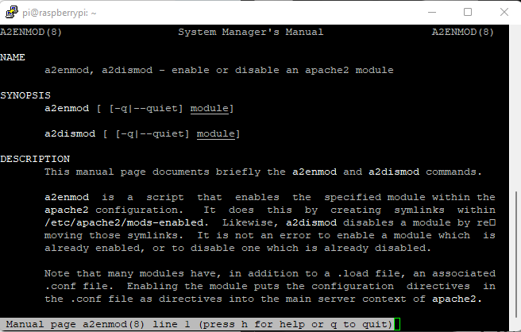

## 7.5 Créez un répertoire public_html dans le répertoire de l’utilisateur du Raspberry

### Question 18 : Quelle est la commande nécessaire ? (Créez un répertoire public_html dans le répertoire de l’utilisateur du raspberry)

*La commande nécessaire pour créer un répertoire public_html dans le répertoire de l’utilisateur du raspberry est « mkdir -p /home/pi/public_html ».*

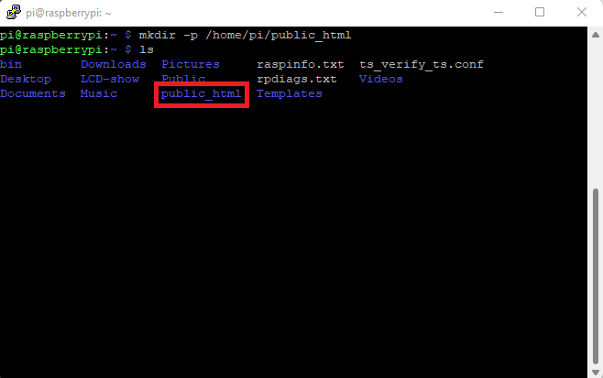

## 7.6 Installez le SGBD PostgreSQL

### Question 19 : Quelle est la commande ? (installez le SGBD postgresql)

*La commande pour installer le SGBD postgresql est « sudo apt install postgresql ».*

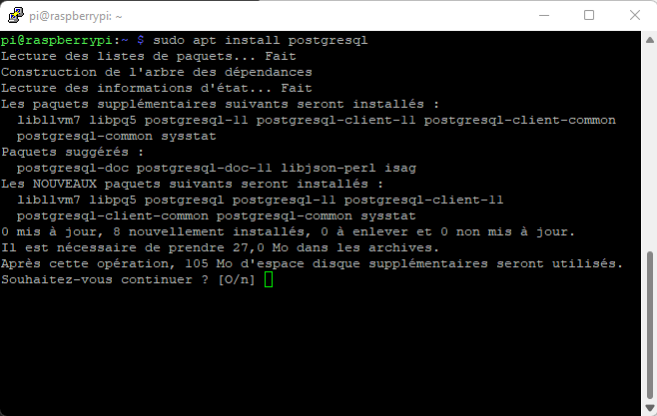

### Question 20 : Quelle version est installée après avoir lancé cette commande ?

*La version installée est 11+200+deb10u4.*

*On peut le savoir grâce à plusieurs commandes comme :*

* *sudo apt list postgresql*
* *sudo apt show postgresql*

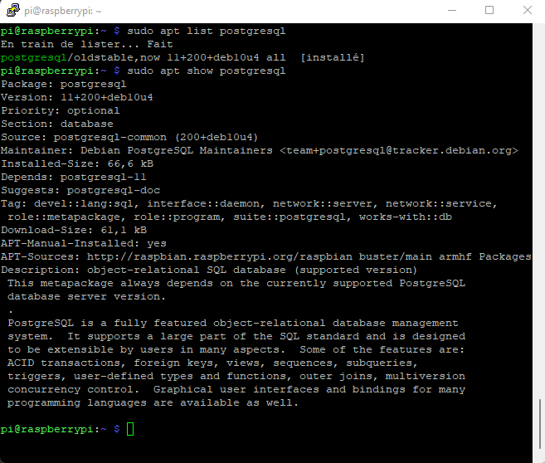

### Question 21 : Que fait la commande ps ? Et la commande grep ?

* *« ps » : La commande « ps » affiche des informations sur une sélection de processus qui sont exécutés sur la machine.*
* *« grep » : La commande « grep » cherche des chaînes de caractère à l’intérieur d’un fichier.*

### Question 22 : Inspirez-vous des commandes précédentes pour vérifier quelles versions de python et de gcc (compilateur C) sont installées.

* Python : La version installée de python est la 2.7.16-1.
* Gcc : La version installée de gcc est la 4:8.3.0-1+rpi2.

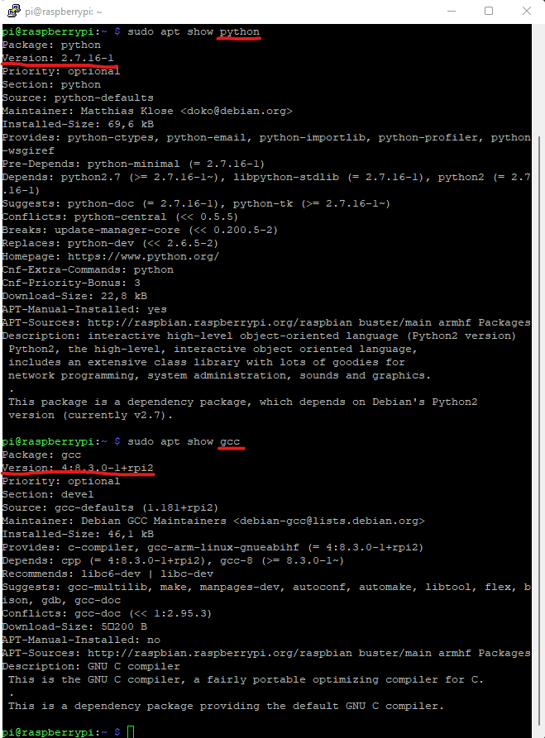

*On peut également utiliser la commande –version pour connaitre la version des packages concernée.*

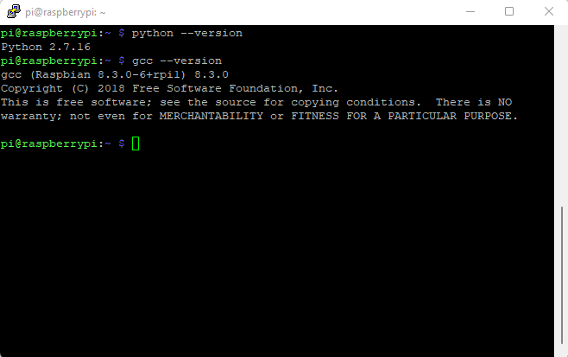

## 7.7 Faire le lien entre PHP et PostgreSQL

### Question 23 : Comment modifier ce fichier pour activer la prise en charge de PHP dans les répertoires des utilisateurs ?

*On doit rajouter un # dans la ligne « php_admin_flag engine Off » comme ci-dessous. Afin de pouvoir activer la prise en charge de PHP dans les répertoires des utilisateurs. On utilisera la commande « sudo nano /etc/apache2/mods-enabled/php7.3.conf » pour modifier le fichier.*

*<FilesMatch ".+\.ph(ar|p|tml)$">*

*SetHandler application/x-httpd-php*

*</FilesMatch>*

*<FilesMatch ".+\.phps$">*

*SetHandler application/x-httpd-php-source*

*# Deny access to raw php sources by default*

*# To re-enable it's recommended to enable access to the files*

*# only in specific virtual host or directory*

*Require all denied*

*</FilesMatch>*

*# Deny access to files without filename (e.g. '.php')*

*<FilesMatch "^\.ph(ar|p|ps|tml)$">*

*Require all denied*

*</FilesMatch>*

*# Running PHP scripts in user directories is disabled by default*

*#*

*# To re-enable PHP in user directories comment the following lines*

*# (from <IfModule ...> to </IfModule>.) Do NOT set it to On as it*

*# prevents .htaccess files from disabling it.*

*<IfModule mod_userdir.c>*

*<Directory /home/*/public_html>*

*# php_admin_flag engine Off*

*</Directory>*

*</IfModule>*

## 7.8 Activer le mode débogage de PHP par l’affichage des erreurs

### Question 24 : En vous inspirant de la commande ps précédente, comment vérifier que le processus apache est lancé ?

*La commande pour voir si le processus apache est lancé est celui-ci « ps -ef | grep apache2 », la commande « ps -ef » nous montre tous les processus lancer et ont rajoute « grep apache2 » à la fin afin d’afficher seulement les processus apache.*

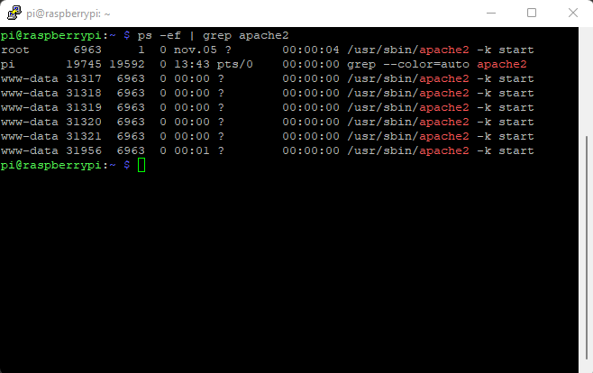

## 7.9 Mise en place d’un test pour PHP

## 7.10 Création d’un utilisateur de BD, propriétaire d’une BD et affectation d’un mot de passe

### Question 25 : Cherchez sur internet comment créer un utilisateur ‘test’ pour postgres, le rendre propriétaire d’une BD ‘testbd’ et lui fixer un mot de passe

* *Pour crée un utilisateur ‘test’ nous allons d’abord lancer postgres dans un terminal avec la commande « sudo su postgres ».*
* *On peut maintenant crée un utilisateur avec la commande « createuser -D -P test », on a ajouté l’option :*

*- « -D » afin de lui donner le droit de créer des bases de données.*

*- « -P » afin d’obliger l’utilisateur à mettre un mot de passe à son utilisateur.*

* *On va créer une base de données ‘testbd’ grâce à la commande « createdb -O test testbd », voici comment fonctionne cette commande :*

*- L’option « -O » permet de designer a qui appartient cette base de données, en l’occurrence ici elle appartient à test, il faut mettre le nom de l’utilisateur juste après l’option « -O » pour dire à qui elle appartient.*

*- À la fin de la commande, on rajoute le nom de notre base de données qui est ‘testbd’.*

* *En bonus, on peut utiliser la commande « \du » afin de voir les utilisateurs créer, on peut également utiliser la commande « \l » pour voir la liste des bases de données et le nom de leur propriétaire, on peut voir dans le screenshot que ma base de données ‘testbd’ appartient bien à l’utilisateur ‘test’.*

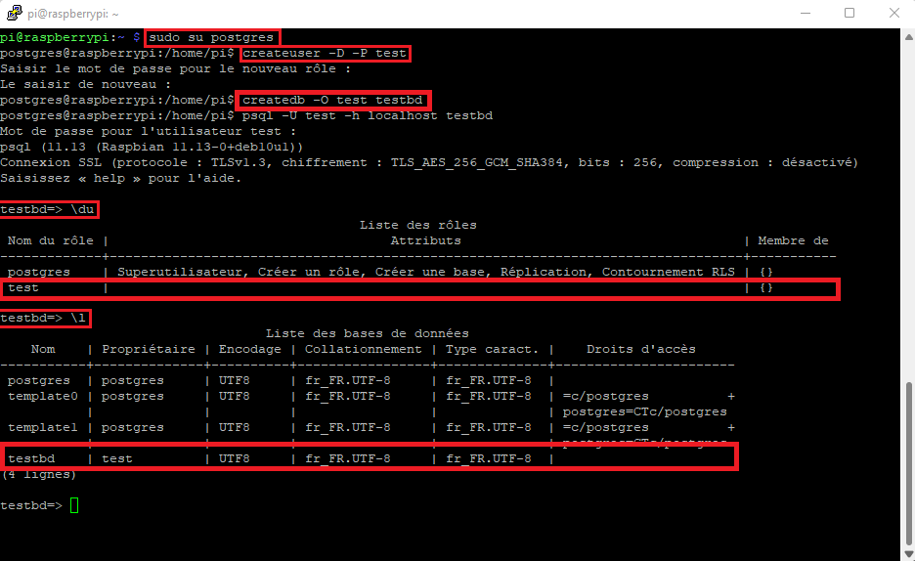

### Question 26 : Tapez les commandes nécessaires pour créer un utilisateur ‘pi’ de BD propriétaire de la bd ‘pi’.

*Nous allons réutiliser les mêmes commandes que la question n°25 afin de pouvoir crée notre utilisateur qui se nomme ‘pi’ et qui propriétaire de la base de données ‘pi’.*

*Voici la liste des commandes ci-dessous dans l’ordre dans laquelle il faut les exécuter :*

*sudo su postgres #Pour se connecter à postgres*

*createuser -D -P pi #Pour crée l’utilisateur ‘pi’*

*createdb -O pi pi #Pour crée la base de données ‘pi’*

*\du #Afin d’afficher les utilisateurs*

*\l #Afin d’afficher la liste des bases de données*

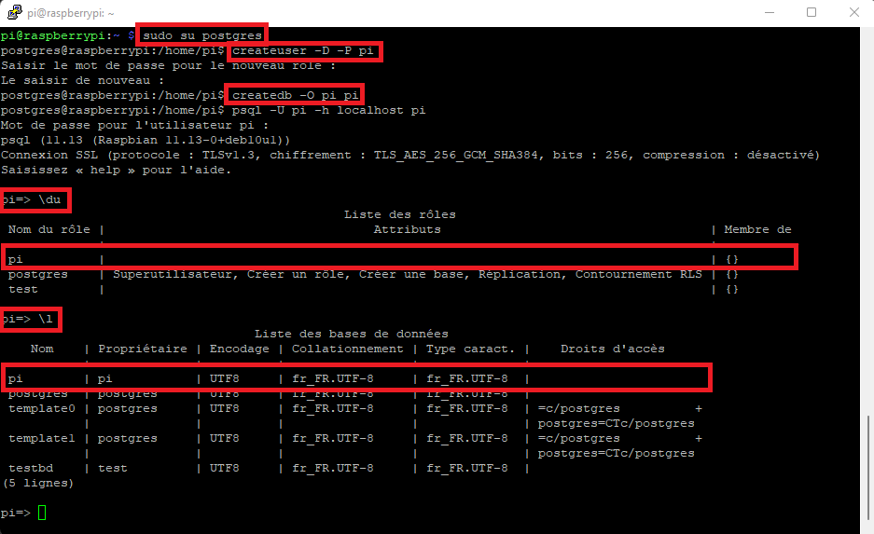

## 7.11 Installation de java

### Question 27 : Quelle version est affichée ?

*La version de java affiché est la 11.0.12.*

